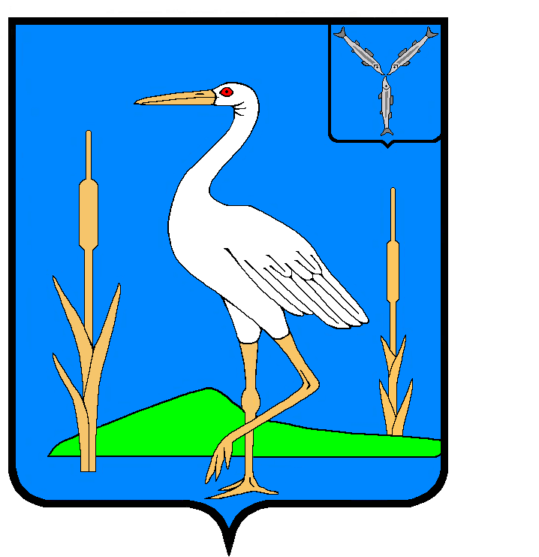

СОВЕТ
БОЛЬШЕКАРАЙСКОГО МУНИЦИПАЛЬНОГО ОБРАЗОВАНИЯ
РОМАНОВСКОГО МУНИЦИПАЛЬНОГО РАЙОНА
САРАТОВСКОЙ ОБЛАСТИ

РЕШЕНИЕ № 48

от 21.10.2014 г.
с. Большой Карай

О признании утратившим силу решения Совета Большекарайского муниципального образования
от 14.02.2014 года № 26 «О внесении изменений
в решение Совета Большекарайского муниципального
образования Романовского МР от 21.11.2013 г. № 11 « Об
установлении налога на имущество физических лиц
на территории Большекарайского МО».

В соответствии с Налоговым кодексом РФ , руководствуясь Уставом Большекарайского муниципального образования Романовского МР Саратовской области, Совет Большекарайского муниципального образования

РЕШИЛ:

1.Признать утратившим силу решение Совета Большекарайского муниципального образования от 14.02.2014 года № 26 « О внесении изменений в решение Совета Большекарайского муниципального образования Романовского МР от 21.11.2013 г. № 11 «Об установлении налога на имущество физических лиц на территории Большекарайского МО».

2.Настоящее решение обнародовать в установленных местах.

3. Контроль за исполнением данного решения оставляю за собой.

Глава Большекарайского
муниципального образования А.А.Зазульский

